2009-05-11
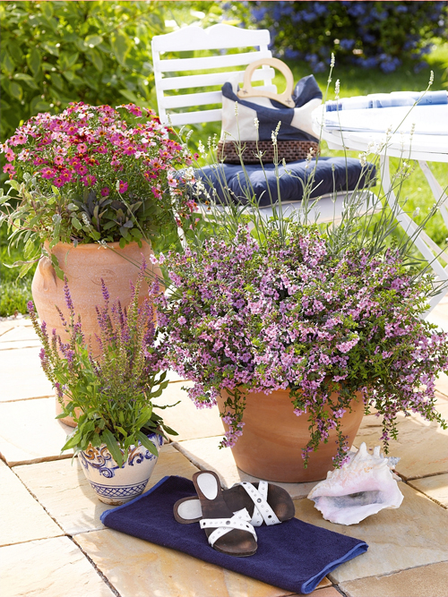 CityFlair ®’Nice’ 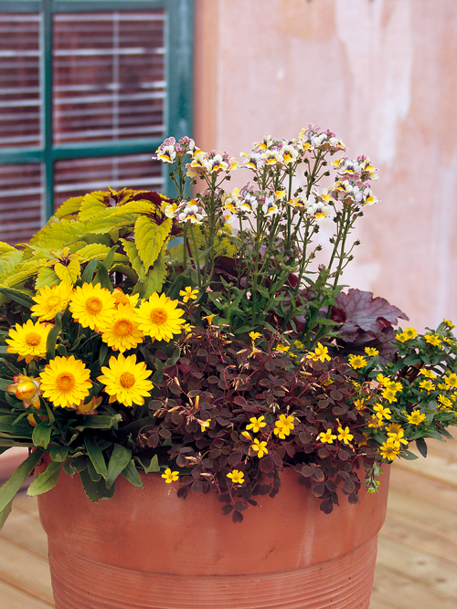 Sommarlust™ ’Choklad’

Första hjälpen för din sommar i krukan

Här kommer det ett skepp lastat med sommarplanteringsidéer. Koppla av och låt odlarna och Blomsterfrämjandet göra jobbet åt dig. Köp, plantera och njut av en färdig kombination.

Nu ska vi göra det enkelt för dig genom att presentera två härliga sommarkoncept för din trädgård, balkong eller terrass. Vi känner alla igen oss när vi rusar in i blomsterhandeln:
- är stressade
- måste handla för att få fint
- vet inte vad vi ska välja
- vet inte vad som går att kombinera
Den här listan kan göras hur lång som helst men vi stoppar här. Ute i handeln finns två olika koncept som heter Sommarlust™ och CityFlair®. Båda koncepten har färdigkombinerade grupper som rekommenderas.
Sommarlust™ inspireras av ämnena choklad, peppar och silver medan CityFlair® inspirerats av olika städer som Palermo, Nice och London.

Ta med dig en inköpslista
(I bifogat dokument hittar ni inspiration och innehållet i de olika kombinationerna.) Plocka med dig vår lista på de olika kombinationerna och det kommer att bli en härlig kombination under sommaren.

För publicering i juli 2009

